San Julio I, Papa  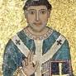 | DESAFIO VIRTUAL – No. 294  Servicio de información  05/12/2025  Prof. Oscar Lobo i Oconitrillo  oscargdolobo1951@gmail.com  Tel.8549-1995

Martirologio Romano: En Roma, en el cementerio de Calepodio, en el tercer miliario de la vía Aurelia, sepultura del papa san Julio I, quien, frente a los ataques de los arrianos, custodió valientemente la fe del Concilio de Nicea, defendió a san Atanasio, perseguido y exiliado, y reunió el Concilio de Sárdica. († 352) --- “Julio se convirtió entonces en el principal apoyo de la ortodoxia y del Credo Niceno contra el arrianismo, una herejía que consideraba a Cristo humano, no divino”.

León XIV ya ha completado su primer viaje internacional. A Turquía y a Líbano. Dos temas, como estaba previsto, han resonado por encima de todos: la unidad y la paz.
Revista Ecclesia digital – Madrid – 04/12/2025

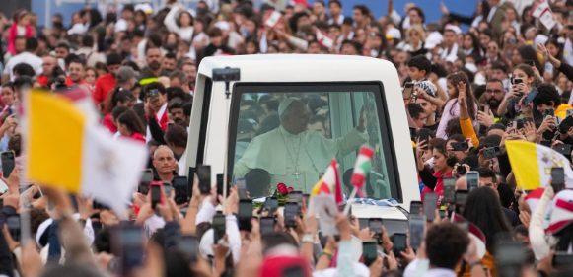
La unidad entre los cristianos, la plena comunión, que asume con una prioridad en su pontificado. Y la búsqueda de la paz frente a los conflictos «absurdos y despiadados» que se extienden a lo largo del planeta. Paz y Unidad. Unidad y paz. Son posibles, afirmó.

Pero, además de estas claves, su viaje tuvo otros gestos y mensajes. Muy interesante fue el discurso a la Iglesia que peregrina en Turquía, a la que dijo que en su pequeñez reside, precisamente, su grandeza. Siempre es un buen recuerdo. Y emocionante su visita al puerto de Beirut, donde las heridas de la explosión de 2020 todavía duelen en los familiares de los fallecidos y heridos, que claman justicia. O la petición a los líderes del Líbano —que se podría extender a Oriente Medio— para que creen las condiciones adecuadas para que los jóvenes no tengan que migrar.

Aquí tienes todo lo que debes saber del viaje. Te lo dejo por etapas:
- Turquía
- Líbano
Por cierto, fue muy interesante la conversación del Papa con los periodistas en el avión de regreso a Roma: habló de su elección, de los conflictos abiertos en el mundo (Ucrania, Tierra Santa, Venezuela…), sobre el camino sinodal alemán y sobre sus próximos viajes. Argelia parte con ventaja.

LA NACION digital – EDUCACION – MEP - El País – 01/12/2025

Estas son las obligaciones que deben cumplir escuelas y colegios privados: le contamos lo que pueden hacer y lo que no
El Ministerio de Educación Pública se refirió a cómo debe ser la gestión de estos centros educativos
Por Fernanda Matarrita Chaves, redactora

En Costa Rica, de los 5.233 centros educativos que existen, 794 son privados. Algunas familias eligen este tipo de educación para sus hijos e hijas; no obstante, aunque estas escuelas y colegios pueden tomar algunas decisiones diferentes a las de las instituciones públicas, hay muchas obligaciones que deben cumplir según lo estipulado por el Ministerio de Educación Pública (MEP). Esto es todo lo que tiene que saber antes de matricular a su hijo o hija de cara al curso lectivo 2026.

Preguntas y respuestas sobre lo que pueden y no hacer los centros educativos privados ---
¿Un centro educativo puede retener las notas de los estudiantes por morosidad en la colegiatura? No. Un centro educativo no puede negarse a entregar la documentación necesaria para que un estudiante sea trasladado de centro educativo, esto incluye su historial de notas, según indicó el MEP en su campaña Lo que debe saber sobre la educación privada.

La información busca clarificar cómo debe ser la gestión de estas escuelas y colegios.

¿Las escuelas y colegios privados pueden impartir lecciones virtuales? - No. En este momento el Consejo Superior de Educación (CSE) no tiene aprobada la modalidad virtual para primaria o secundaria.

¿Un centro educativo puede definir los precios de matrícula y mensualidades? --- Sí. El MEP no interviene en la relación contractual entre centros educativos y familias. Cada escuela y colegio define sus costos.

¿Los centros educativos privados pueden definir su calendario escolar? --- Sí. Pueden elegir las fechas de ingreso, en las que se realizan las evaluaciones, las vacaciones y el día de finalización del curso lectivo.

¿Las escuelas y colegios también pueden decidir cuándo hacer las Pruebas Nacionales del MEP? --- No. Las escuelas y colegios privados tienen la obligación de aplicar a sus estudiantes las Pruebas Nacionales, esto incluye que las realicen en las fechas programadas por el MEP para todos los estudiantes del país, incluyendo alumnos de centros públicos y privados.

¿Qué puedo hacer si planteé una disconformidad en un centro educativo privado y no resuelven? ---En estos casos puede presentar una denuncia ante el Departamento de Fiscalización de la Dirección de Educación Privada del MEP. Es necesario que adjunte una copia del contrato y de la normativa interna. Además, de la gestión presentada, las constancias y la respuesta del centro educativo en caso de que se la dieran.
¿Debe existir un contrato entre el centro educativo y la familia del estudiante? --- Sí. Los términos y condiciones de la relación entre familia y escuela o colegio privado se establecen en un contrato.

¿Cómo puedo consultar por las escuelas y colegios privados acreditados por el MEP? --- Para verificar si el centro educativo de su interés está acreditado ante el ministerio de Educación, puede llamar al teléfono 2256-7011, extensión 6161 o escribir al correo direccioneducacionprivada@mep.go.cr.

Nuevo reglamento para centros educativos privados --- El ministro de Educación, Leonardo Sánchez Hernández, comentó a inicios de noviembre que un equipo técnico del MEP trabaja en la etapa de revisión final del nuevo reglamento del ministerio de Educación para centros educativos privados. Afirmó que en este proceso se atienden las observaciones planteadas por diferentes asociaciones de escuelas y colegios privados. El jerarca aseguró que, según el cronograma, el nuevo reglamento estaría listo el 19 de diciembre.

Para 2026, el Ministerio de Educación Pública (MEP) de Costa Rica establecerá nuevas normas generales de presentación personal, que afectarán a centros públicos y privados, aunque las instituciones privadas mantendrán cierta autonomía. Las nuevas regulaciones incluyen restricciones sobre piercings, tatuajes visibles, tintes de cabello y ciertos accesorios, y son parte de una actualización del reglamento escolar con el fin de unificar y modernizar las reglas de convivencia. El 2026 también iniciará con dos semanas de capacitación para el personal docente, pero las fechas exactas de inicio de clases para los colegios privados las definen ellos mismos.


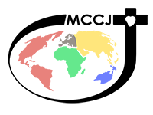
Bienvenido a la newsletter de los misioneros combonianos
Boletín Misionero Comboniano
Lunes 10/11/2025 --- Madrid

Mensaje del XVI Encuentro de Pastoral Afroamericana y Caribeña

Reunidos en el XVI Encuentro de Pastoral Afroamericana y Caribeña (EPA), en la Arquidiócesis de Mercedes-Luján, en Argentina, durante los días del 3 al 7 de noviembre de 2025, más de 144 representantes de las Pastorales Afroamericanas y Caribeñas hemos orado, reflexionado y analizado, en espíritu de sinodalidad, fe, esperanza y resistencia, los clamores más urgentes que atraviesan las vidas de nuestros pueblos: la invisibilización persistente, el racismo estructural y sistémico y la migración con rostro afrodescendiente. (…)

¡Una Iglesia con rostro afrodescendiente, viva y sinodal!
Mensaje Final del XVI Encuentro de Pastoral
Afroamericana y Caribeña (EPA)
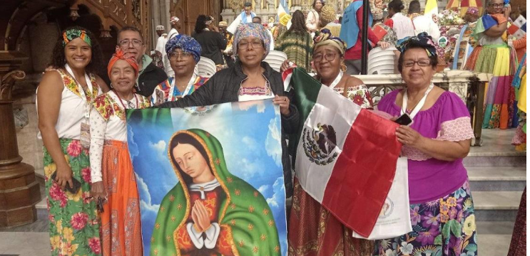
Reunidos en el XVI EPA, en la Arquidiócesis de Mercedes-Luján, casa de la Patrona de Argentina, durante los días del 3 al 7 de noviembre de 2025, más de 144 representantes de las Pastorales Afroamericanas y Caribeñas: México, Honduras, Costa Rica, Panamá, Colombia, Ecuador, Perú, Bolivia, Brasil, Paraguay, Uruguay y el país que nos acoge: Argentina. Hemos orado, reflexionado y analizado, en espíritu de sinodalidad, fe, esperanza y resistencia, los clamores más urgentes que atraviesan las vidas de nuestros pueblos: la invisibilización persistente, el racismo estructural y sistémico y la migración con rostro afrodescendiente.

Estos clamores no son nuevos; son heridas abiertas que gritan por respeto, justicia y dignidad. Nos hemos escuchado, compartido realidades y reconocido que nuestra historia y nuestra fe no pueden seguir siendo marginadas ni excluidas dentro de la Iglesia ni en la sociedad. A su vez nos llaman a la esperanza desde nuestra ancestralidad como signo profético.

A la luz del Evangelio, de la enseñanza del Papa Francisco, hemos discernido que una Iglesia sinodal no puede construirse sin la inclusión plena de los pueblos afrodescendientes. El tema de este EPA nos invita a una conversión pastoral efectiva: “Los afrodescendientes: sus clamores y sus esperanzas dentro de una, Iglesia sinodal” no es solo una consigna, es un llamado urgente a construir una Iglesia del encuentro, de comunión para la misión, donde nadie queda atrás y donde cada voz —también la afrodescendiente— tiene lugar, dignidad y misión.

El compromiso que asumimos
El Papa León XIV en su Exhortación Apostólica “Dilexi Te” (“Te he amado”) sobre el amor hacia los pobres, nos desafía al decir: “Quien dice amar a Dios y no se compadece de los necesitados, miente”. Por ello, con esperanza cristiana, espíritu profético y en clave de sinodalidad, nos comprometemos con acciones concretas que transformen estructuras, conciencias y prácticas:

- Reconocimiento estructural: Demandamos el reconocimiento formal y explícito de los afrodescendientes como parte constitutiva del Pueblo de Dios en documentos eclesiales, planes pastorales y estructuras de participación.
- Visibilización de nuestras historias y espiritualidades: Continuaremos visibilizando nuestras realidades desde nuestras voces, nuestras espiritualidades y nuestras memorias colectivas, promoviendo una Iglesia más inclusiva y representativa.
- Racismo estructural y sistémico: Lo combatiremos en todos los niveles, dentro de la Iglesia y la sociedad, desde una pastoral decidida y formadora de conciencia crítica para descolonizar las mentes y las estructuras.
- Formación integral afrodescendiente: Fortaleceremos nuestros procesos de formación mediante escuelas de liderazgo de la pastoral afroamericana y caribeña en coordinación con el CEBITEPAL.
- Mecanismos de comunicación: Tendremos mecanismos de comunicación permanente, utilizando las nuevas plataformas digitales, la inteligencia artificial y los medios de comunicación establecidos en la Iglesia.

Caminamos con esperanza --- Celebramos, acogemos y abrazamos con gozo y esperanza profética la presencia de los jóvenes que alzan sus voces para ser escuchadas; la presencia de los abuelos que nos estimulan con su paciencia y su sabiduría; y la presencia viva del pueblo de Dios que no se deja amilanar por los dolores, sino que, como Manuel, se fortalece en la fe para vivir la caridad.

Agradecimiento
- Agradecemos al CELAM, su acogida y acompañamiento en la realización de este XVI EPA
- Al Padre Obispo, don Juan José Chaparro y a su equipo diocesano y el equipo nacional por haber acogido, como experiencia novedosa del Espíritu, este momento especial en la vida de la Iglesia que nos pone a los pies de la Virgen y de la figura de Manuel de Lujan.
- A don Zanoni Demettino Castro, obispo referencial de la Pastoral afro, por su sabiduría y su paciencia en este caminar.
- A los demás obispos que desde su testimonio sencillo y cercano nos acompañan. A todos ellos, les decimos, gracias por su presencia.
- A todos los participantes provenientes de toda nuestra América Latina y el Caribe, les decimos gracias por acompañar este acontecimiento que nos llena de alegría, nos hace más hermanos y nos abre a la esperanza.

El XVI EPA no termina, sino que comienza una nueva etapa de implementación pastoral en clave sinodal. Porque el Espíritu nos impulsa a pasar de la resistencia silenciosa a la incidencia profética, de la marginación a la dignificación, de la contemplación a la transformación. Nos abre con esperanza a mirar a los jóvenes quienes, desde el silencio y la escucha, están dispuestos a caminar e iluminar los procesos que nos llevan a la inclusión efectiva.

Nos encomendamos con confianza a Nuestra Señora de Luján, Madre de los pobres, refugio de los pueblos y estrella de esperanza para nuestra pastoral y nuestra Iglesia.
Que ella, que no se mueve de donde sus hijos la necesitan, nos enseñe a permanecer firmes, como Manuel, humilde servidor y fiel custodio de su imagen, dispensador incansable del amor y la caridad de Dios, a mantener viva la llama de la esperanza que nunca defrauda.

¡María de Luján, intercede por nosotros! ¡Manuel de Luján, enséñanos a amar sirviendo!

Luján, 7 de noviembre de 2025 - In: Misioneros Combonianos

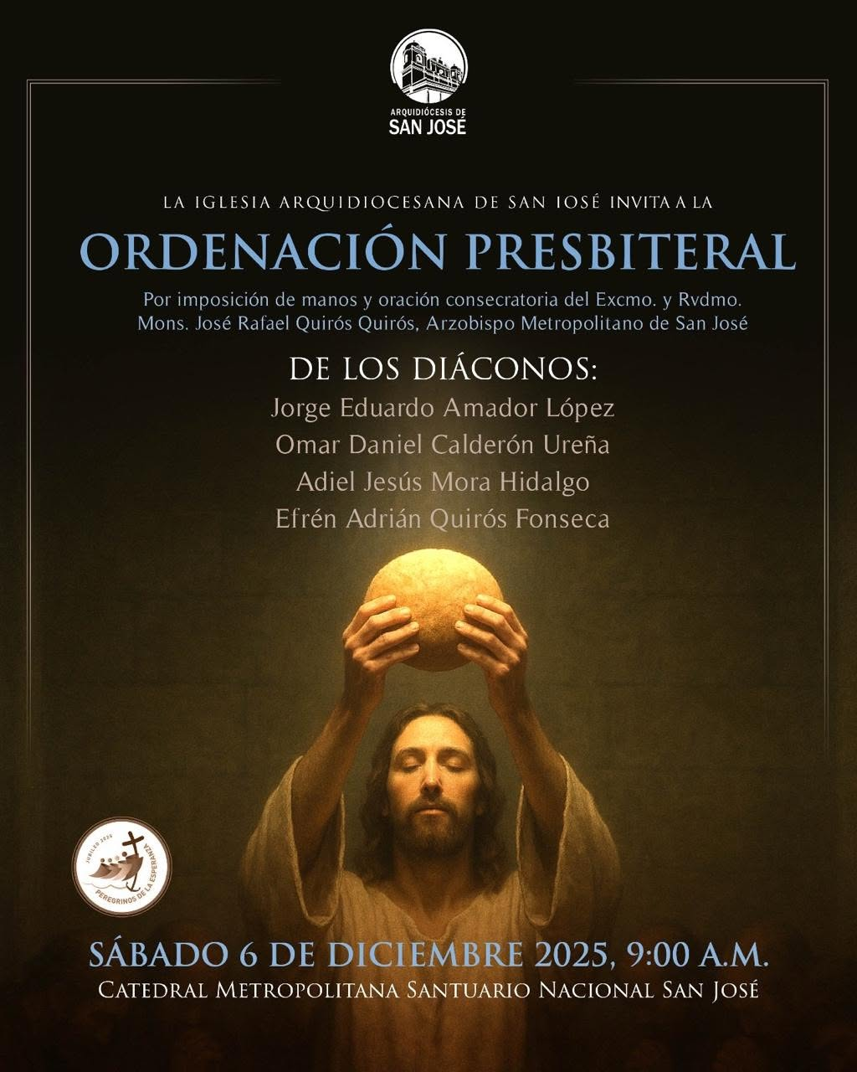

Amador López, Jorge Eduardo. Nació: 24/09/1991, en El Carmen, San José. Hijo de Don Juan Carlos Amador L. y Dña. Hilda López A. Estudio Filosofia y Teologia en el Seminario Nacional Nuestra Señora de los Ángeles. Bachiller en Filosofia y Humanidades por la Universidad Católica de Costa Rica (2019). Ord. Diác. 01/03/2025, Arquidiócesis de San José. Residente en Zapote. Ord. Pbro. 06/12/2025 por Mons. José Rafael Quirós Q., Arzobispo de San José.
Calderón Ureña, Omar Daniel. Nació: 04/10/1995, en Hospital, San José. Hijo de don Omar Raúl Calderón y Dña. Cecilia Ureña. 04/10/1995. Estudio Filosofia y Teologia en el Seminario Nacional Nuestra Señora de los Ángeles. Bachiller en Filosofia y Humanidades por la Universidad Católica de Costa Rica (2019). Ord. Diác. 01/03/2025, Arquidiócesis de San José. Vecino de San Antonio de Escazú. Ord. Pbro. 06/12/2025 por Mons. José Rafael Quirós Q., Arzobispo de San José.
Mora Hidalgo, Adiel Jesús. Nació: 28/05/1992, en Hospital, San José. Hijo de Don José Mora M. y Dña. Nuria Hidalgo. Estudio Filosofia y Teologia en el Seminario Nacional Nuestra Señora de los Ángeles. Bachiller en Filosofia y Humanidades por la Universidad Católica de Costa Rica. Ord. Diác. 01/03/2025, Arquidiócesis de San José. Vecino del Rosario de Desamparados. Ord. Pbro. 06/12/2025 por Mons. José Rafael Quirós Q., Arzobispo de San José.
Quirós Fonseca, Efrén Adrián. Nació: 20/12/1995, en El Carmen, San José. Hijo de Don Efrén Quirós Flores y Dña. Yansy Fonseca. Estudio Filosofia y Teologia en el Seminario Nacional Nuestra Señora de los Ángeles. Bachiller en Filosofia y Humanidades por la Universidad Católica de Costa Rica (2019). Ord. Diác. 01/03/2025, Arquidiócesis de San José. Vecino de San Antonio de Curridabat. Ord. Pbro. 06/12/2025 por Mons. José Rafael Quirós Q., Arzobispo de San José.

